**M1 – Tafelbild mit Worträtsel**

_ _ _ _ _ _ _ _ _

**M 1 – Worträtsel mit möglichen Lösungswörtern**

P A R L A M E N T

Theater,

tagen

Neuwahlen,

Nachrichten

Entscheidung,

Einigung

Meinung,

Mitglied

Land,

Leute

Parteien,

Politik

Regierung,

Reden

Abgeordnete, Arbeit

Aufgaben,

Außenminister*in

**M2 Aufgaben des Deutschen Bundestags**

**Arbeitsauftrag:** In der folgenden Übersicht fehlen die passenden Texte zu den Überschriften in den grauen Kästchen.

**Schritt 1 –** Führe ein **Brainstorming** durch und überlege, was die Überschriften eventuell bedeuten könnten. **Notiere Stichpunkte** dazu mit einem Bleistift in das jeweilige Kästchen.

**Schritt 2 –** Hole dir von deiner Lehrkraft das zweite Blatt mit den Textschnipseln. **Lies** dir die Textschnipsel durch und **schneide** die Erklärungen mit einer Schere aus. **Überlege** dir mit einer/einem Partner/in, welcher Text zu welchem Stichpunkt passen könnte und **klebe** diesen entsprechend in das Kästchen (Überprüft eure Ergebnisse mit einer anderen Gruppe, bevor ihr die Texte aufklebt!).

möchte mit den nordamerikanischen Ländern (USA, Kanada) einen Vertrag (Abkommen) über den Ausbau des gemeinsamen Handels abschließen. Ohne Zustimmung des EU-Parlaments kann das Abkommen nicht zustande kommen.

**Wahl des/der Bundeskanzler/in**

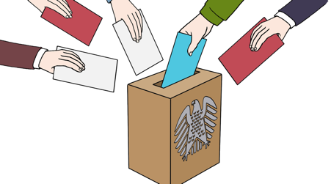

**Gesetzgebung**

möchte mit den nordamerikanischen Ländern (USA, Kanada) einen Vertrag (Abkommen) über den Ausbau des gemeinsamen Handels abschließen. Ohne Zustimmung des EU-Parlaments kann das Abkommen nicht zustande kommen.

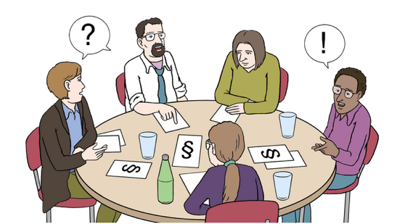

**Kontrolle der Regierung**

möchte mit den nordamerikanischen Ländern (USA, Kanada) einen Vertrag (Abkommen) über den Ausbau des gemeinsamen Handels abschließen. Ohne Zustimmung des EU-Parlaments kann das Abkommen nicht zustande kommen.

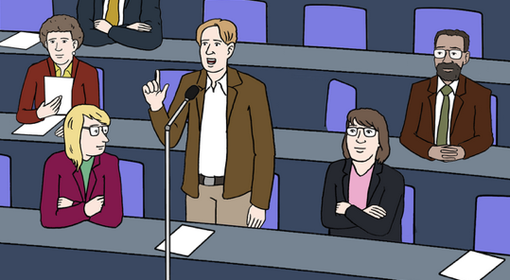

**Bundeshaushalt**

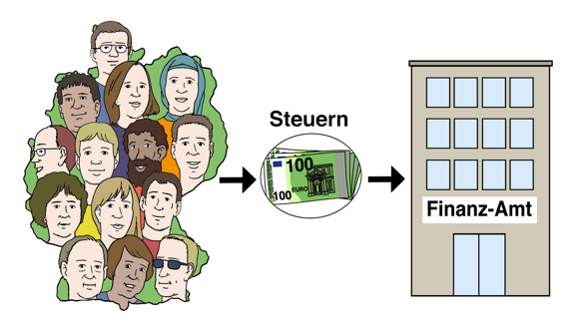

möchte mit den nordamerikanischen Ländern (USA, Kanada) einen Vertrag (Abkommen) über den Ausbau des gemeinsamen Handels abschließen. Ohne Zustimmung des EU-Parlaments kann das Abkommen nicht zustande kommen.

Bildquellen: © DBT/Stefan Albers; https://www.bundestag.de/leichte_sprache

**M3**

Eine wichtige Aufgabe des Bundestages liegt darin, Gesetze zu verabschieden. Meistens geht es mit einem **Gesetzesvorschlag** los, der im Bundestag eingebracht und unter allen Abgeordneten diskutiert wird (auch **Debatte** genannt). Im nächsten Schritt stimmen alle Abgeordneten des Bundestages über den Vorschlag ab. Bei manchen Gesetzen muss auch der Bundesrat (in welchem die Bundesländer vertreten sind) mitentscheiden.

Im Bundestag sitzen **Abgeordnete** der Parteien der **Regierung** UND der **Opposition**. Die Opposition kann z.B. durch eine „kleine Anfrage“, eine „große Anfrage“ oder eine „aktuelle Stunde“ Informationen von der Regierung zu einem Thema verlangen. Das stärkste Instrument der Opposition ist der **Untersuchungsausschuss**: hier werden mögliche Fehler der Regierung untersucht.

möchte mit den nordamerikanischen Ländern (USA, Kanada) einen Vertrag (Abkommen) über den Ausbau des gemeinsamen Handels abschließen. Ohne Zustimmung des EU-Parlaments kann das Abkommen nicht zustande kommen.

Wenn es um das Thema Geld geht, hat der Bundestag viel mitzureden. Im **Haushaltsplan** werden die Einnahmen und Ausgaben des Bundes festgelegt. Dieser Plan wird wiederum öffentlich diskutiert, was teilweise zu heftigen Debatten führt. Regierung und Opposition können hier ihre finanziellen Ziele diskutieren.

Nach einer **Bundestagswahl** kommt der neue Bundestag zusammen und wählt die/den Bundeskanzler/in. Dafür braucht man die **Mehrheit** der Stimmen, die durch die Parteien zustande kommt, die die neue Regierung bilden. Alle anderen Minister/innen einer **Regierung** werden nicht gewählt, sondern von der/dem Bundespräsident/in ernannt.

**M5**

**OH-Folien-Memory (Seite 1)**

**1 – Drucken** Sie Seite 1 des Memory auf einer OH-Folie aus.

**2 – Drucken** Sie Seite 2 des Memory auf einem Din-A-4-Blatt aus und schneiden Sie die Karten zwecks Abdeckung der Felder auf der OH-Folie aus.

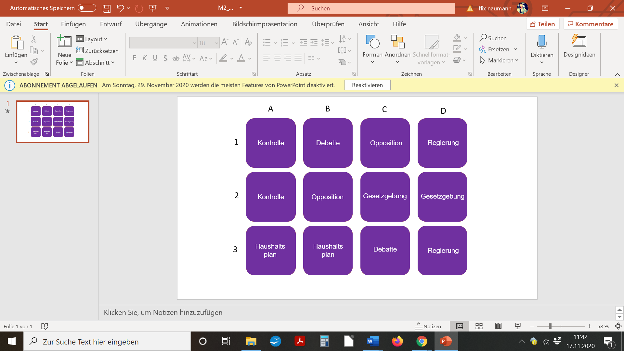

**OH-Folien Memory (Seite 2)**

**1 – Drucken** Sie Seite 1 des Memory auf einer OH-Folie aus.

**2 – Drucken** Sie Seite 2 des Memory auf einem Din-A4-Blatt aus und schneiden Sie die Karten zwecks Abdeckung der Felder auf der OH-Folie aus.

„Die Bevölkerung versteht nicht mehr, was die im Bundestag da eigentlich machen.“